|  |  |  |  |  |  |
| --- | --- | --- | --- | --- | --- |
|  | | **작성자** | 2019182006 김동재  2019182023 양정우  2019182031 임윤수 | **팀명** | KYK |
| **주차** | **1주차** | **기간** | **2023.03.11~03.18** | **지도교수** | **정 내 훈**(서명) |
| **이번주 한일** | **김동재**   * **클라/서버 연동 및 동기화 테스트**   **양정우**   * **프로젝트 실행 최적화** * **텍스처 디버깅 및 서버와의 연동을 위한 함수 구현**   **임윤수**   * **플레이어 텍스처 제작** * **기존 오브젝트 머티리얼 변경** | | | | |

**<상세 수행내용>**

# 김동재[서버]

* 클라/서버 연동 및 동기화 테스트
* 패킷을 통한 오브젝트 생성 테스트
* 서버 동기화를 통한 플레이어 간 동기화 구현

# 양정우[클라이언트]

* Unity Engine에 존재하는 FBX Exporter를 사용하여 FBX의 Binary추출
  + Binary로 파일을 읽어와 보다 빠른 실행을 하게 함
* 서버와의 연동을 위해 기존함수들(CreateAvatar, CreateObject..)을 session.cpp로 함수를 호출
  + 추가적으로 서버에서 요구한 J를 누르면 현재 플레이여의 포지션에서 오브젝트를 소환하는 기능 구현

# 임윤수[기획, 모델링]

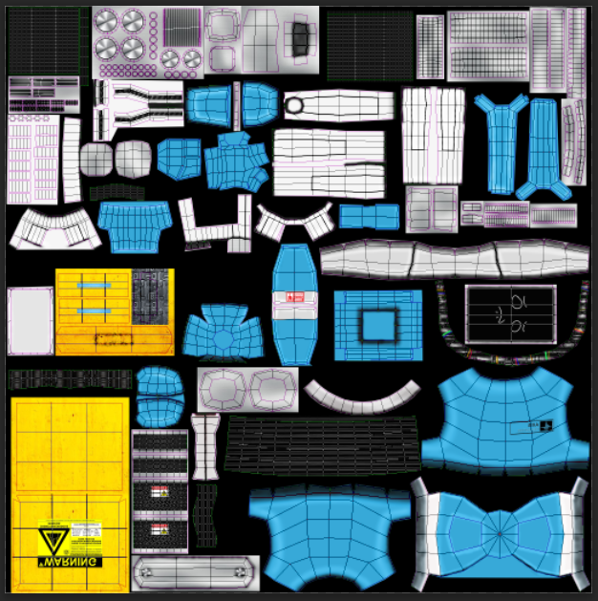

* 플레이어 텍스처 제작 완료
* 문제 해결을 위한 1차 시도로 플레이어 머티리얼 변경

|  |  |  |  |
| --- | --- | --- | --- |
| **문제점 정리** | 1. FBX로 제작한 오브젝트를 인게임에 집어넣을 시 텍스처 깨짐 발생 2. 클라에서 서버 연동 시 클라이언트가 준비되지 않았을 때 패킷 전송이 수행되어 오류 발생 | **해결 방안** | 1-> 현재 원인 파악 중  2 -> 클라이언트가 Scene을 생성한 뒤 서버에 Connect 하거나 대기 후 패킷을 전송하도록 수정 |
| **다음 주차** | **3주차** | **다음 기간** | 03.19 ~ 03.25 |
| **다음주 할 일** | * 분쇄기 텍스처 제작, 근접무기 + 근접무기 텍스처 제작 – 임윤수 * 플레이어 간 사격 및 피격 시스템 구현 – 김동재 * FBX Loader를 포기하고 Binary형식으로 변경, 기능 구현 – 양정우 | | |
| **지도교수**  **Comment** |  | | |